**【20301　變更紀錄查詢】**

**壹、交易介紹**

|  |  |
| --- | --- |
| 原交易代號 | 原交易名稱 |
| S788 | 顧客基本資料變更記錄查詢 |
| T170 | 存戶變更紀錄查詢 |
| T270 | 存戶變更紀錄查詢 |
| T370 | 存單戶變更紀錄查詢 |
| T470 | 存戶變更紀錄查詢 |
| T788 | 顧客基本資料變更記錄查詢 |
| TA70 | 存戶變更紀錄查詢 |
| TC70 | 定存戶變更紀錄查詢 |

* 整合原交易如上。
* 存戶變更記錄查詢。
* 顧客基本資料變更記錄查詢。

**貳、執行路徑**

查詢→變更紀錄查詢→變更紀錄查詢

**參、操作及業務規則說明**

**一、作業類別：1-存戶變更記錄查詢**

輸入「帳號」種類可為活儲、支存、一般定存單等，針對單一帳號查詢變更記錄。  
註:如需變更各類存款內容，請執行【14402[各類存款內容變更作業](http://127.0.0.1:61300/help/topic/org.eclipse.helpcr/html/txn14402.html)】

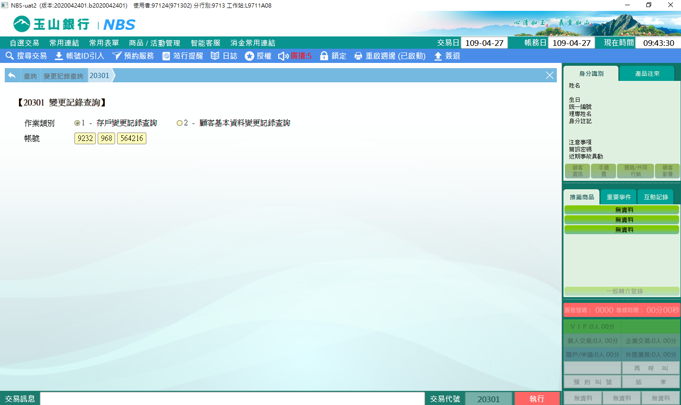

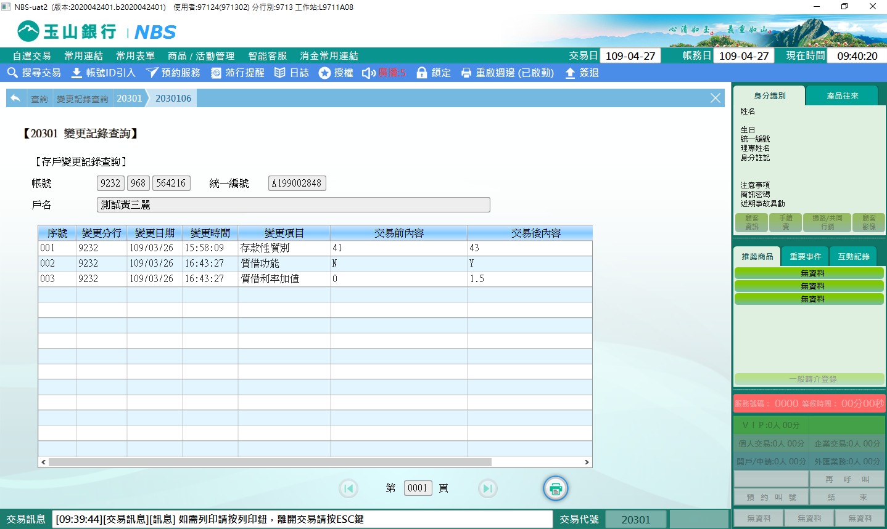

**二、作業類別：2-顧客基本資料變更記錄查詢**  
 輸入欲查詢之歸戶「統一編號」或「帳號」，針對顧客歸戶變更記錄查詢交易畫面可查詢5年記錄，確認後按下【執行】按鈕，即顯示查詢資料。

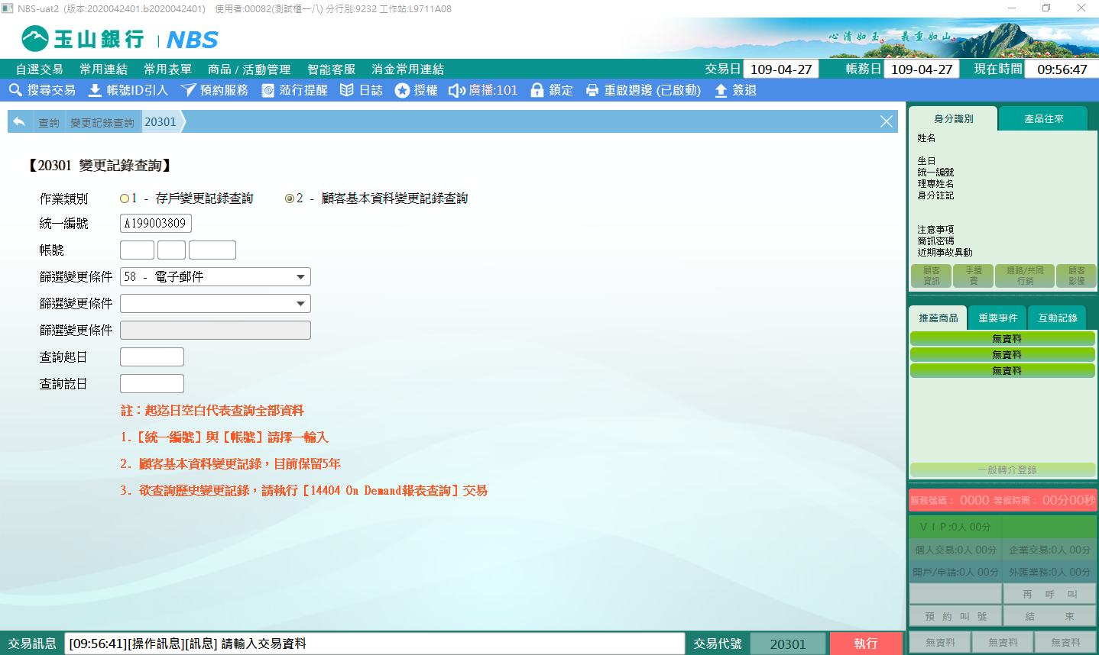

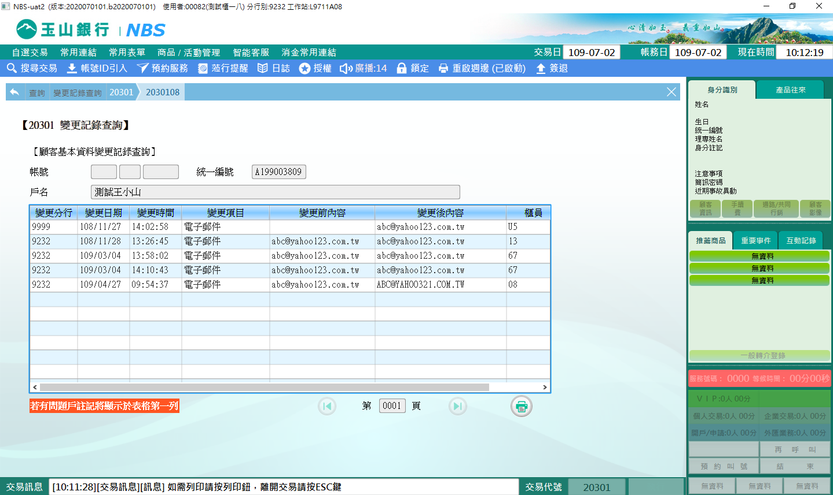

**肆、權限限制**

　　無。